ANTENNA Q2358H6XL
DESCRIPTION:
Boomlength | Number of elements | Diameter of elements | Height of elements | Antenna for very high G/T and broadband characteristic,  recommended material: aluminum
5545mm | 58 | 5,0 mm | 38 mm

PERFORMANCES:
Element material | G (dBi) | F/B  (dB) | F/Sh (dBi) | F/Sv (dBi) | Hor  (◦) | Ver  (◦) | Temp (◦K) | G/T (dB) | Bandwidth (MHz)  for SWR=1,5
No loss | 22,65 | 34,91 | 17,95 | 17,55 | 14,6 | 14,8 | 10,4 | +12,47 | 1272,500-1309,100
Aluminum rods | 22,61 | 34,88 | 17,97 | 17,57 | 14,6 | 14,8 | 13,2 | +11,40 | 1272,500-1309,100
Silvered rods | 22,62 | 34,89 | 17,96 | 17,56 | 14,6 | 14,8 | 12,2 | +11,74 | 1272,500-1309,100

DIMENSIONS:
 | Ref | De | D1 | D2 | D3 | D4 | D5 | D6 | D7 | D8 | D9 | D10 | D11 | D12 | D13 | D14 | D15 | D16
Pos | 0 | 44 | 71 | 119 | 161 | 229 | 315 | 411 | 509 | 608 | 708 | 809 | 908 | 1008 | 1108 | 1208 | 1309 | 1413
Length | 94 | 83,5 | 78,5 | 70,5 | 69 | 68,5 | 66 | 64 | 63 | 62 | 61 | 60 | 59 | 59 | 59 | 58 | 57,5 | 57
 | D17 | D18 | D19 | D20 | D21 | D22 | D23 | D24 | D25 | D26 | D27 | D28 | D29 | D30 | D31 | D32 | D33 | D34
Pos | 1519 | 1623 | 1728 | 1838 | 1940 | 2051 | 2155 | 2255 | 2351 | 2445 | 2543 | 2643 | 2743 | 2849 | 2949 | 3061 | 3165 | 3268
Length | 56 | 55,5 | 55 | 54,5 | 53 | 53 | 53 | 53 | 53 | 53 | 52 | 52 | 52 | 51 | 51 | 50 | 50 | 50
 | D35 | D36 | D37 | D38 | D39 | D40 | D41 | D42 | D43 | D44 | D45 | D46 | D47 | D48 | D49 | D50 | D51 | D52
Pos | 3373 | 3474 | 3577 | 3680 | 3790 | 3893 | 4002 | 4105 | 4213 | 4317 | 4420 | 4526 | 4631 | 4734 | 4837 | 4945 | 5048 | 5151
Length | 50 | 50 | 50 | 49 | 49 | 49 | 49 | 49 | 49 | 49 | 49 | 49 | 49 | 49 | 49 | 49 | 49 | 49
 | D53 | D54 | D55 | D56
Pos | 5258 | 5358 | 5464 | 5545
Length | 49 | 49 | 49 | 48,5
All measures given in milimeters

DIAGRAMS
NO LOSS INCLUDED
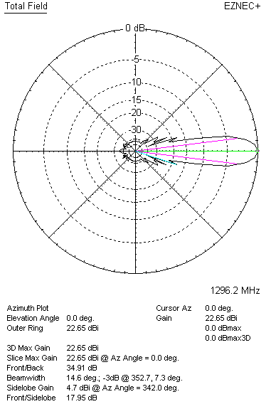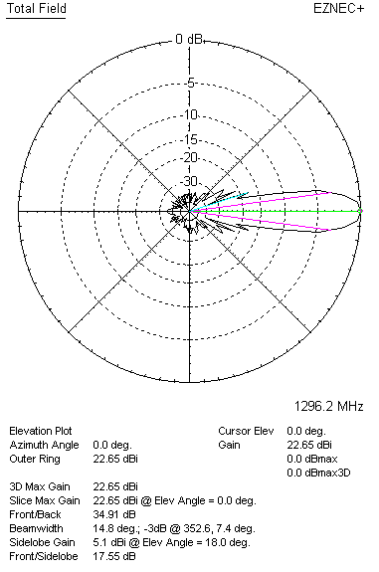

LOSSES INCLUDED (aluminum)
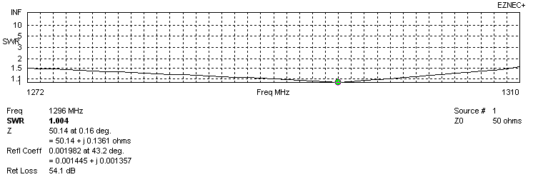
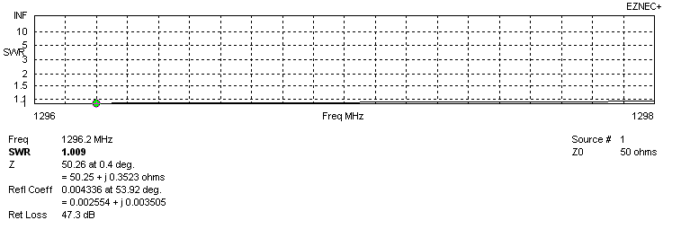
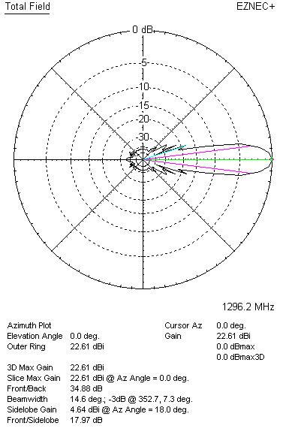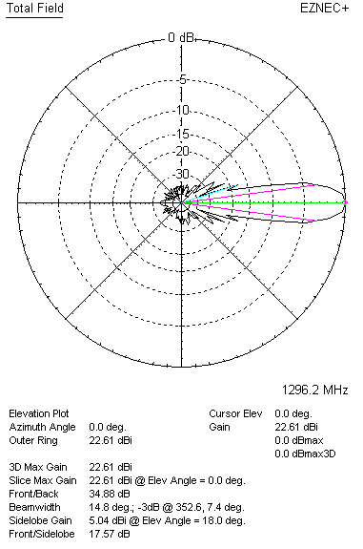

LOSSES INCLUDED (silver)
